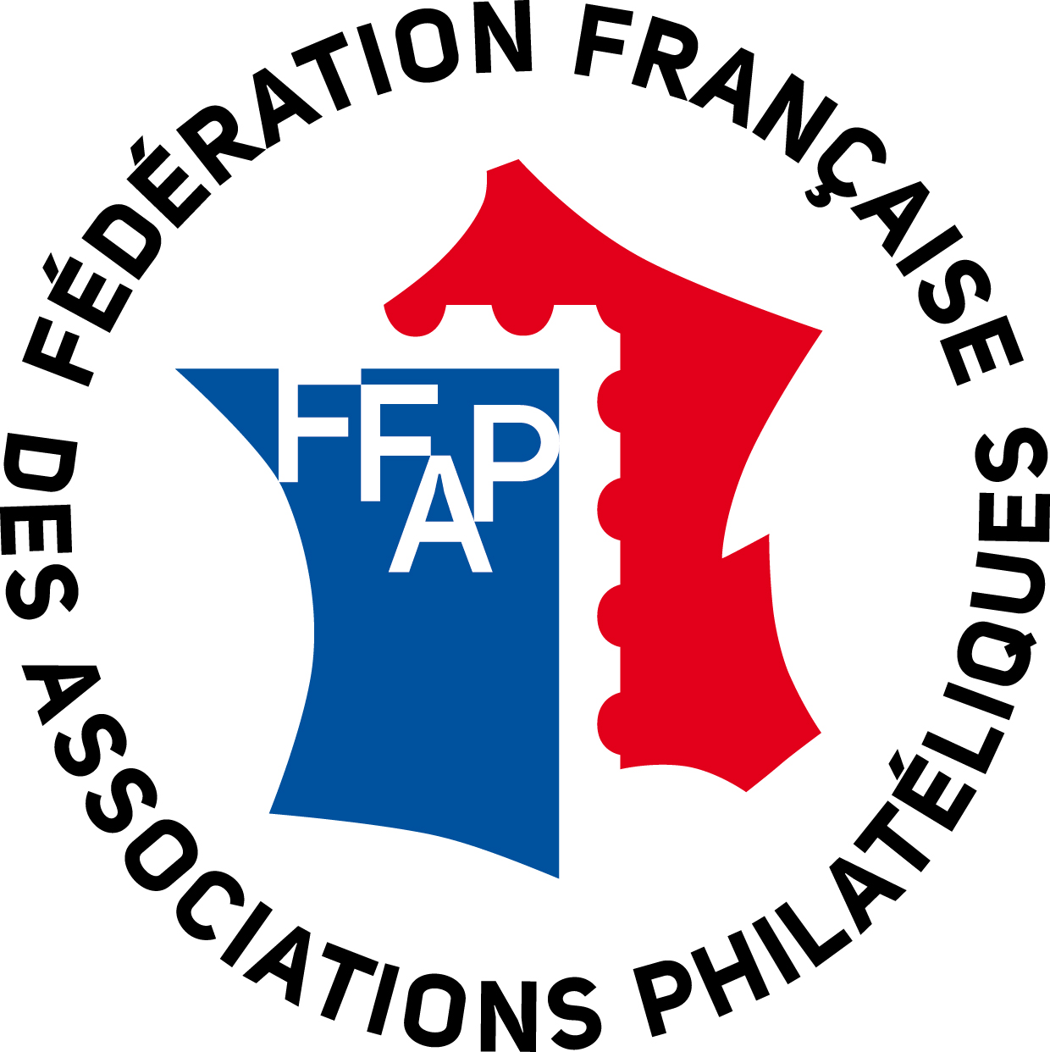 | FÉDÉRATION FRANÇAISE DES ASSOCIATIONS PHILATÉLIQUES | 

COMMANDE DES COTISATIONS FÉDÉRALES 2019

……… Adultes X 6.50 Euros = …………... Euros

……... Jeunes ..X..2.00 Euros = ……………Euros

Les vignettes fédérales 2019 sont disponibles au Siège de la Fédération – 47 Rue de Maubeuge – 75009 Paris

Joindre le règlement à la commande par chèque bancaire ou postal à l’ordre de la FFAP, à raison d’un chèque par type de produit à payer : cotisations, abonnements, règlements de factures

Nom de l'association: …………………………………………………………………………

N° : …………………………………Région N°

Coordonnées de la personne à qui doit être adressée cette commande :

……………………………………………………………………………………………………..

……………………………………………………………………………………………………..

……………………………………………………………………………………………………..

………………………………………………………………………………………………………

